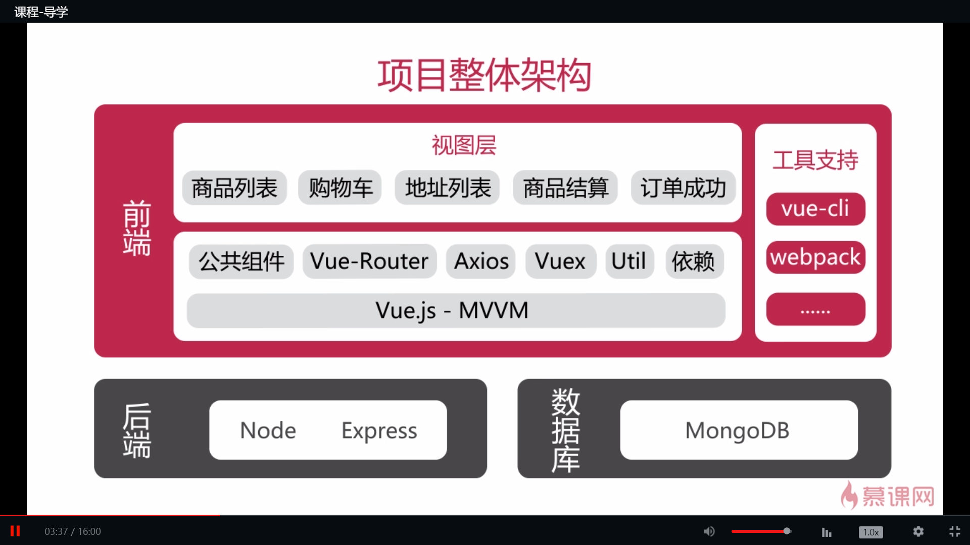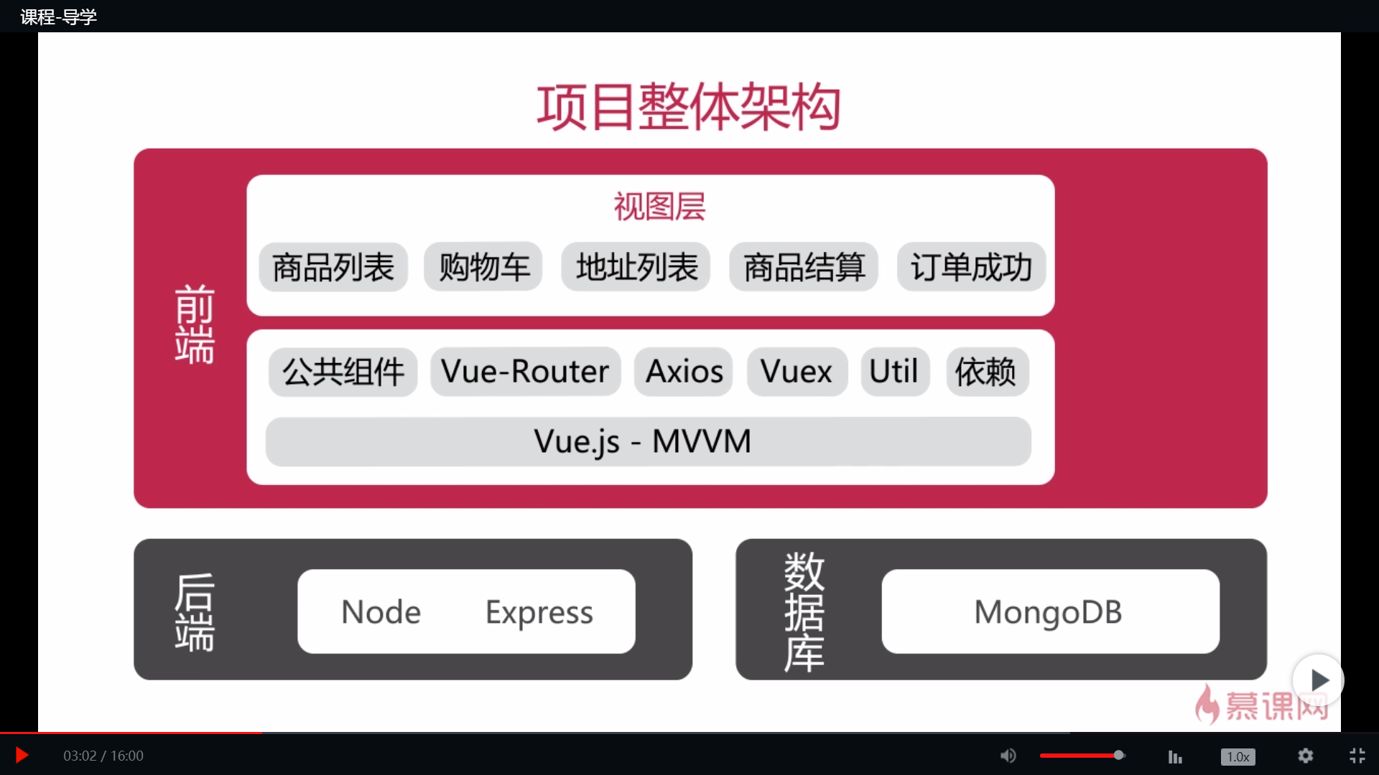

Axios – 他的AJAX

<http://ithelp.ithome.com.tw/articles/10188510>

Vuex是一個專為Vue.js應用程序開發的**狀態管理模式**。它採用集中式存儲管理應用的所有組件的狀態，並以相應的規則保證狀態以一種可預測的方式發生變化

<https://vuex.vuejs.org/zh-cn/intro.html>

SPA 單頁面應用: <https://baike.baidu.com/item/SPA/17536313>

2. 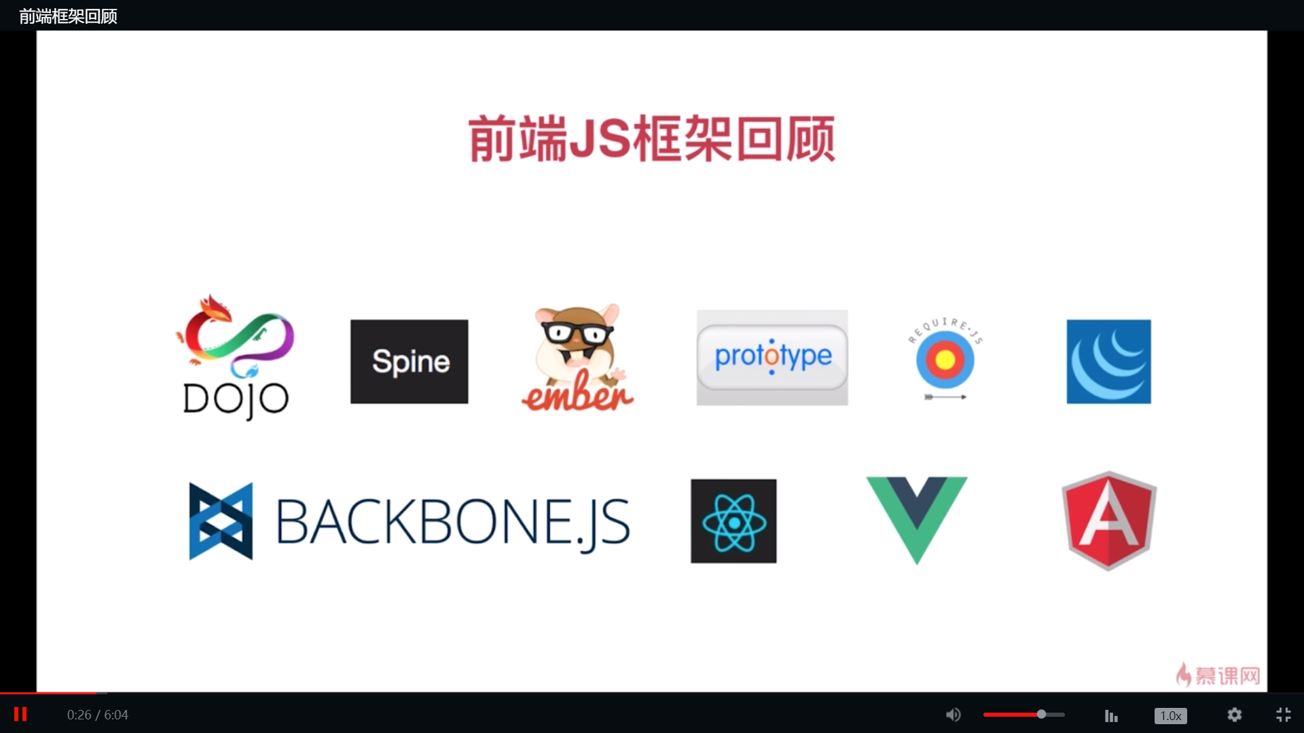

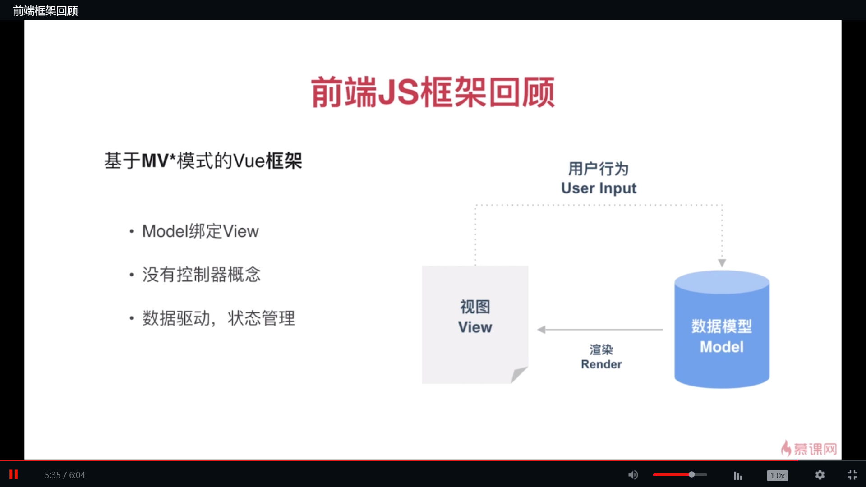

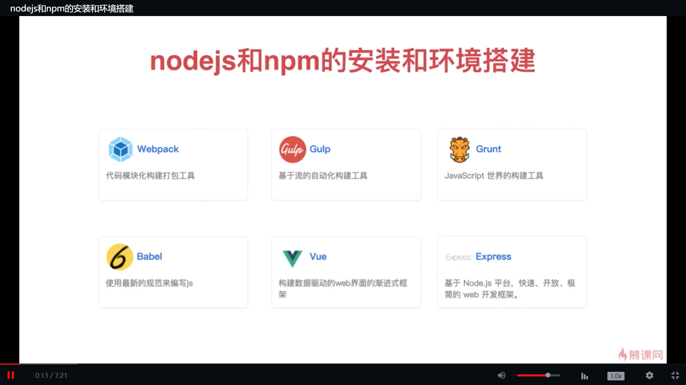

2-1nodejs和npm的安裝和環境搭建

1. Npm init (進入點預設indesx.js)
2. Npm install vue –save
3. 可以新增index.js 然後輸入測試code:

Ex:

function sum(a, b){

return a + b;

}

let s = sum(10, 7);

console.log("sum=", s)

在cosole 輸入node index.js就可以看到結果了

2-2 vue環境搭建以及vue-cli使用

了解SPA應用: my: <https://ithelp.ithome.com.tw/articles/10160709>

Vue可以使用vue-cli構建SPA應用

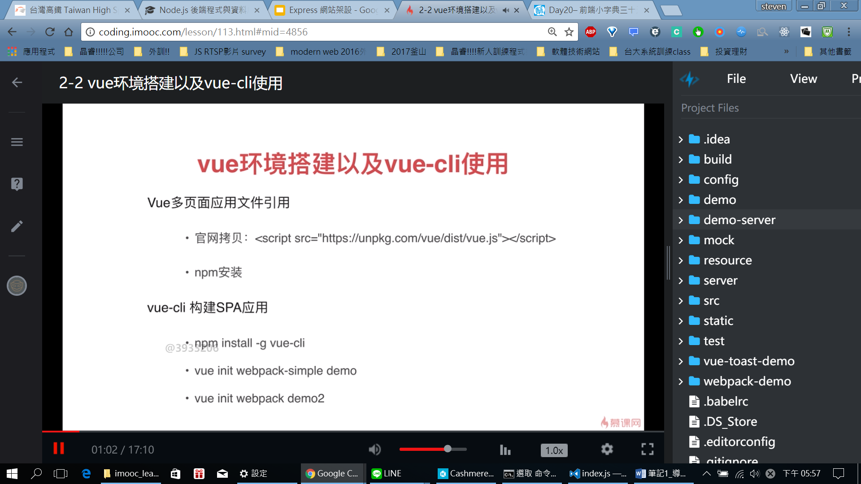

1. 透過cdn:

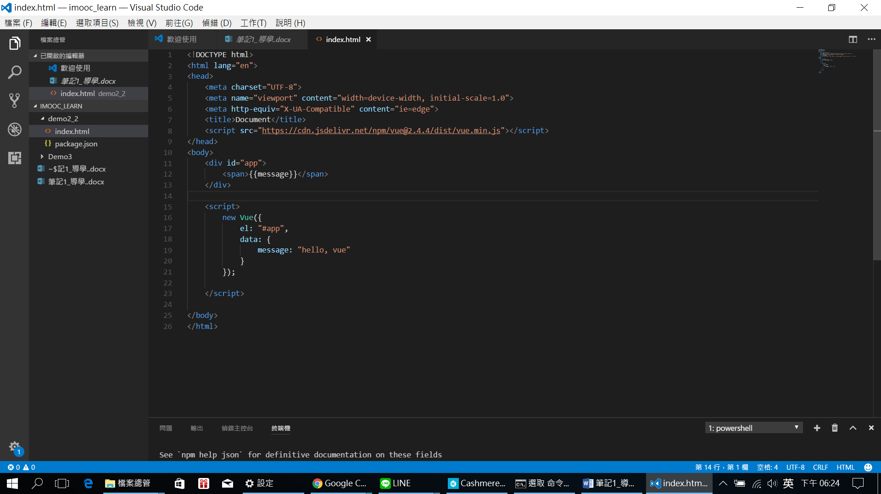

1. 或透過npm : (npm install vue –save 再把src路徑改掉)

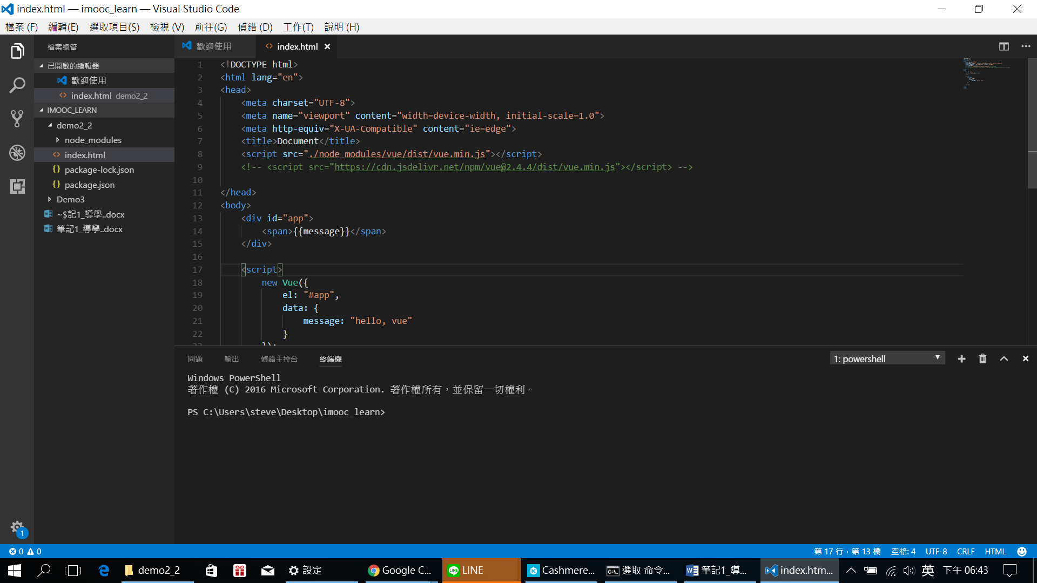

1. 安裝vue-cli

npm install --global vue-cli

# 全局安装 vue-cli

$ npm install --global vue-cli

# 创建一个基于 webpack 模板的新项目

$ vue init webpack my-project

# 安装依赖，走你

$ cd my-project

$ npm install

$ npm run dev

1. 就會開啟server囉! 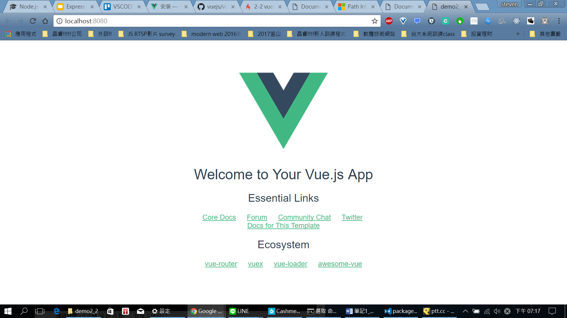
2. 從package.json可以看到:

即為當執行npm run dev還是npm run start等所跑的指令

"scripts": {

"dev": "node build/dev-server.js",

"start": "npm run dev",

"build": "node build/build.js"

},